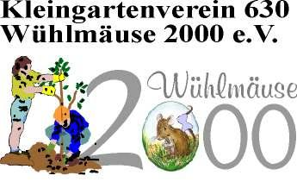

Bericht: Kirsten Kirschner Schriftführerin und Fachberaterin Verein Wühlmäuse 2000 e.V.
KGV 630 Hamburg-Allermöhe-West

Grabensystem Verein Wühlmäuse 2000 e.V. KGV 630 Hamburg-Allermöhe-West

Das Grabensystem ist 1999 mit der Vorgabe eines Pilotprojektes entstanden.
Es wurde ein Bewässerungssystem erstellt, bei dem ein Windrad mit Windenergie Brauchwasser zum Bewässern der Pflanzen aus dem benachbarten Westensee mittels einer Unterirdischen Leitung (Düker) in das Grabensystem leitet.
Eine Halbkreisförmige Grabenleitung von der Stichgräben abzweigen und an deren Ende das Wasser
in ein größeres Randfleet geleitet wird und wieder in die Elbe zurückfließt wurde mit einem Gefälle hergestellt. Der Westensee hat keine Wasser Zu-oder Ableitung und wird durch Grundwasser gespeist.
Trinkwasser wird an separaten Entnahmestellen entnommen, wobei in jedem der 6 Hauptgänge im ersten Abschnitt der Anlage eine Entnahmestelle für ca. 8-10 Parzellen steht.
Die Pflanzen in den Gräben werden ca. alle 3-5 Jahre geschnitten und die Gräben ausgebaggert.
In der gesamten Anlage wird darauf geachtet, dass Biologisch gegärtnert wird und keine Unkrautvernichtungsmittel etc. zum Einsatz kommen. Durch diese Maßnahmen und das Pflanzen von Tierfreundlichen Pflanzen wurden viele Nützliche Tiere angelockt, die sich an den Gräben und in der Umgebung eingefunden haben. Zahlreiche Libellenarten, Wasservögel und im Schilf lebende Vögel und Insekten, sowie verschiedene Frosch- und Krötenarten, Molche, kleinere Fische, Ringelnattern, Bisamratten haben sich hier angesiedelt.
Die Pächter mähen bis zum Grabenrand das Gras herunter. Brauchwasser zum Bewässern der Pflanzen auf den angrenzenden Parzellen wird mit Pumpen oder Gießkannen aus den Gräben entnommen.

